潮州市北部绿色发展示范区水利发展
专项规划报告
（征求意见稿）

潮州市水务局
潮州市水利水电勘测设计院
2016年5月

潮州市北部绿色发展示范区水利发展
专项规划报告
（征求意见稿）

审定：
审核：
校核：
编写：
参加人员：

潮州市水务局
潮州市水利水电勘测设计院
2016年5月

目 录
一、指导思想 4
二、规划范围 4
三、基本原则 6
四、编制依据 7
五、规划内容和编制过程 7
六、规划建设项目 8
七、规划总投资 10
八、保障措施 11

一、指导思想
深入贯彻党的十八大、十八届三中、四中、五中全会精神，牢牢把握习近平总书记提出的“节水优先、空间均衡、系统治理、两手发力”重要治水思路，全面落实党中央、国务院和省委省政府关于水利改革发展的一系列重大战略部署。紧紧围绕我市水利工作的总目标，促进经济社会发展与水资源、水环境承载能力相协调、相适应。推进我市生态水利建设，实现水利工程建设与水生态文明建设的有机结合；坚持生态水利和民生水利建设并重；坚持依法治水，全面深化水利改革与管理，创新水利公共服务方式，切实提高水安全保障能力，为潮州国民经济和社会可持续发展、城市扩容提质的发展，建设美丽潮州提供支撑和保障。
深入贯彻落实科学发展观，牢固树立“绿色信仰”，坚持绿色发展、生态建区战略，弘扬“苦干、实干、巧干”创业精神，以加强自然生态保护为前提，以改善农村人居环境、建设文明镇村为基础，以增量经济绿色化、存量经济低碳化为重点，以完善公共基础设施为配套，以推“三治”、清“三资”、打“三乱”为抓手，统筹推进绿色生态保护，统筹推进经济转型发展，统筹推进基层社会治理，统筹推进农村组织建设，着力构建山水自然和人文历史、乡土文明与城市品质相融合的北部片区，打造宜居宜业宜游的潮人生态家园，为全省山区绿色发展作出示范表率。

二、规划范围
根据《潮州市全域规划》确定的规模和规划，明晰绿色发展示范区“十三五”期间创建工作目标定位，对包括潮安区文祠镇、凤凰镇、赤凤镇、归湖镇、万峰林场和饶平县上饶镇、饶洋镇、建饶镇、新丰镇、三饶镇、新塘镇、汤溪镇、 浮滨镇、浮山镇、东山镇、新圩镇、韩江林场等17个镇场（总面积1630.1平方公里）的北部片区进行潮州市北部绿色发展示范区水利发展专项规划编制。详见“潮州市北部绿色发展示范区水利发展专项规划位置图”。

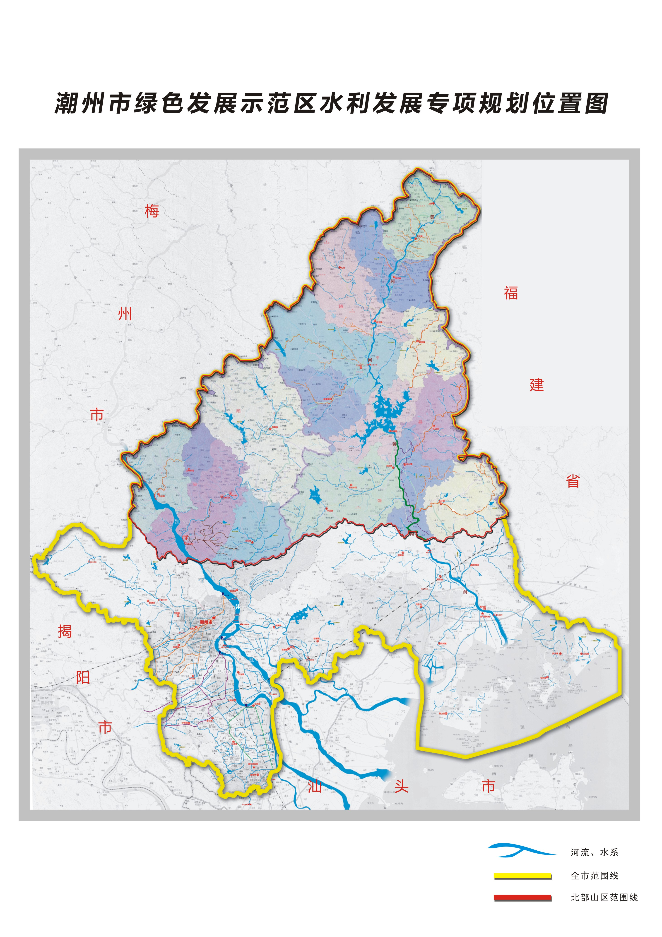

三、基本原则
1、 坚持与时俱进、改革创新
通过全面深化水利改革，着力破解制约水利发展的体制机制障碍；加强水利科技创新，加大技术引进和技术推广力度，进一步提高水利科技含量和技术装备水平，以水利信息化带动水利现代化。
2、坚持系统思维、综合治理
统筹自然生态各要素，将治水与治山、治林、治田、治湖相结合，协调解决水资源、水环境、水生态、水灾害问题；工程措施与非工程措施并举，全面提升治水能力。
3、坚持人水和谐、科学发展
牢固树立人与自然和谐相处理念，尊重自然、顺应自然、保护自然，把水生态文明理念融入到水利规划、设计、建设、管理的各个领域和水资源开发、利用、治理、配置、节约、保护的各个环节，全面落实最严格水资源管理制度，加大水资源保护力度，促进经济社会发展与水资源承载力和水环境承载力相适应，推进水生态文明建设，促进人水和谐。
4、坚持以人为本、民生优先
始终把维护广大人民群众根本利益放在突出位置，以服务民生改善民生为水利工作的出发点和落脚点，优先解决人民群众最关心、最直接、最现实的民生水利问题，促进水利基本公共服务均等化，保障水利建设和改革成果更多更公平惠及全体人民群众。
5、坚持依法治水、有序发展
始终坚持把依法治国基本方略和法治中国建设目标任务贯彻到水利改革发展全过程和各项工作中，按照依法治水、依法行政的要求，严格履行水行政执法职责，运用法治思维和法治方式，依法惩处各类水事违法行为，有效有序处置各类水事矛盾纠纷，进一步完善水利法规体系，使各项制度更加成熟更加定型，加强水执法干部队伍的能力建设，奋力开创依法治水管水兴水新局面。
6、坚持政府主导、市场决定。
充分发挥各级政府在现代水利建设中的主导作用，进一步加大公共财政投入力度，用足用好农田水利建设资金、水利建设基金等政策；充分发挥市场在资源配置中的决定性作用，积极鼓励和吸引社会资本投入水利建设和运行管理，形成政府社会协同治水兴水合力。

四、编制依据
1、《潮州市水利发展“十三五”规划》；
2、《潮州市“生态水乡网”规划建设计划》；
3、《潮州市绿色发展示范区建设工作2016年度实施方案》（潮委办[2016]1号）；
4、李水华、蔡泽辉同志在潮州市绿色发展示范区建设动员会的讲话（潮办通报[2015]14期）；
5、 潮州市水务局“关于开展《潮州市北部绿色发展示范区水利发展专项规划》的通知”（潮水计[2016]1号）；
6、潮州市水务局“关于做好《潮州市北部绿色发展示范区水利发展专项规划》地方对接工作的通知；
7、 中国共产党第十八次全国代表大会和十八届三中、四中、五中全会，广东省委十一届三次全会等相关文件。

五、规划内容和编制过程
1、规划内容
规划内容包括：（1）潮州市水利发展“十三五”规划续建项目和拟建项目；（2）潮州市“生态水乡网”规划建设计划项目；（3）《潮州市绿色发展示范区建设工作2016年度实施方案》（潮委办[2016]1号）要求落实的在韩江和黄冈河流域各镇交界处设置漂浮垃圾拦截设施和水库除险加固、农田水利设施、重点流域及涝区综合治理等项目；（4）与绿色发展示范区相关的其他水利项目。
2、编制过程
为落实潮委办[2016]1号文件工作，潮州市水务局委托潮州市水利水电勘测设计院做技术承接单位，进行《潮州市北部绿色发展示范区水利发展专项规划》编制。同时，潮州市水务局以“潮水计[2016]1号”文“关于开展《潮州市北部绿色发展示范区水利发展专项规划》的通知”，要求饶平县水务局、潮安区水务局按要求认真填写《潮州市北部绿色发展示范区水利发展专项规划项目表》(要求项目分解到镇)，并上报市水务局。
在市水务局的领导下，潮州市水利水电勘测设计院及时组织技术力量，成立了设计组。设计组对县区上报的《潮州市北部绿色发展示范区水利发展专项规划项目表》进行了初步核实，然后在市水务局的组织下，由熟悉水利业务的镇场代表及县区水务局代表配合，到有关镇场现场交流工作，充分征求意见，对所规划的项目进行了补充、核实、确认并落图。依据《潮州市水利发展“十三五”规划》、《潮州市“生态水乡网”规划建设计划》、《潮州市绿色发展示范区建设工作2016年度实施方案》（潮委办[2016]1号）、李水华、蔡泽辉同志在潮州市绿色发展示范区建设动员会的讲话（潮办通报[2015]14期），以及其他相关文件规定进行规划报告的编制，提出《潮州市北部绿色发展示范区水利发展专项规划报告》。

六、规划建设项目
本规划项目总计222项，其中潮安区66项，饶平县156项。其项目类型共分为五大类：1、防灾减灾工程；2、水生态保护工程；3、水资源保障工程 ；4、农村水利工程 ；5、拦污栅工程。项目总投资为271311.85万元，其中潮安区44876.24万元，饶平县226435.61万元。
1、防灾减灾工程：
以流域区域重点工程建设为龙头，加快推进防洪减灾工程体系建设。完善区域内黄冈河干流堤围防护体系；推进病险水库除险加固处理；推进水系连通项目治理、涝区排涝整治、山洪灾害防治综合治理。
规划实施防灾减灾工程共22项，其中潮安区7项，饶平县15项。总投资87304.81万元，其中潮安区34348.52万元，饶平县52956.29万元。
防灾减灾工程代表性项目有：潮安区归湖涝区整治续建工程、汤溪水库除险加固及配套工程、饶平县黄冈河中游（汤溪水库至高堂水闸段）治理工程等。
2、水生态保护工程：
加快水生态保护体系建设，推进实施黄冈河修复工程，推进小流域综合治理及水土保持建设，以集中饮用水源地为重点，实施水源地保护工程建设；推进农村水环境综合整治，实施河道水生态修复与治理，增强水资源和水环境承载能力，改善城乡水环境。
规划实施水生态保护工程共18项，其中潮安区5项，饶平县13项。总投资124324.64万元，其中潮安区6036.53万元，饶平县118288.11万元。
水生态保护工程代表性项目有：峙溪水小流域整治工程、黄冈河修复工程（中、上游段）、建饶镇建饶溪小流域综合治理工程、新丰镇溁西溪小流域综合治理工程、三饶镇食饭溪小流域综合治理工程、新塘镇新塘溪小流域综合治理工程、饶平县汤溪水库环境综合整治一期项目、饶平县东山溪小流域综合治理工程、新圩镇新圩溪小流域综合治理工程等。
3、水资源保障工程 ：
以重点水源工程建设为抓手，加快推进水资源保障体系建设。实施水库及山塘等水源工程建设，合理优化水资源配置，继续推进村村通自来水工程建设。按照“水量保证、水质达标、管理规范、运作可靠、监控到位、应急保障”的要求，加强重要引水河道保护，推进饮用水源达标建设，建设应急备用水源工程，提高集中式饮用水源安全保障水平。
规划实施水资源保障工程共123项，其中潮安区44项，饶平县79项。总投资10357.15万元，其中潮安区2816.19万元，饶平县7540.96万元。
水资源保障工程代表性项目有：各乡镇“村村通自来水工程”、 饶平县汤溪二水坝抗旱应急水源工程、饶平县新圩镇抗旱应急水源工程等。
4、农村水利工程：
以大力发展高效节水灌溉和农田水利基础设施建设为重点，加快农村水利工程体系建设。重点围绕服务现代高效农业、保障粮食生产安全和新农村建设目标，推进灌区续建配套与节水改造、整县小农工程建设、机电排灌体系建设、水电站增效扩容建设等，不断强化现代农村水利工程体系和基层水利服务体系建设，保障粮食生产安全，提升服务“三农”水平。
规划实施农村水利工程共38项，其中潮安区8项，饶平县30项。总投资49084.08万元，其中潮安区1655万元，饶平县47429.08万元。
农村水利工程代表性项目有：柏峻水库灌区整治工程、马鞍山水库灌区整治工程、汤溪灌区整治工程项目等。
5、拦污栅工程：
突出抓好北部山区主要河流水质保护，在韩江、黄冈河流域各镇交界处设置水质监测点和漂浮垃圾拦截设施，常态化开展水环境保护各项工作。
规划实施拦污栅工程共21项，其中潮安区2项，饶平县19项。总投资241.17万元，其中潮安区20万元，饶平县221.17万元。
规划项目详细情况参见规划附表（表1~表5）。

七、规划总投资
规划项目总投资为271311.85万元。其中潮安区44876.24万元（占项目总投资16.54%，下同），饶平县226435.61万元（占83.46%）。
1、防灾减灾工程：总投资87304.81万元（占32.18%），其中潮安区34348.52万元（占12.66%），饶平县52956.29万元（占19.52%）。
2、水生态保护工程：总投资124324.64万元（占45.82%），其中潮安区6036.53万元（占2.22%），饶平县118288.11万元（占43.60%）。
3、水资源保障工程 ：总投资10357.15万元（占3.82%），其中潮安区2816.19万元（占1.04%），饶平县7540.96万元（占2.78%）。
4、农村水利工程 ：总投资49084.08万元（占18.09%），其中潮安区1655万元（占0.61%），饶平县47429.08万元（占17.48%）。
5、拦污栅工程：总投资241.17万元（占0.09%），其中潮安区20万元（占0.01%），饶平县221.17万元（占0.08%）。
详见表1、表2和县区投资比例示意图、项目分类投资比例示意图。

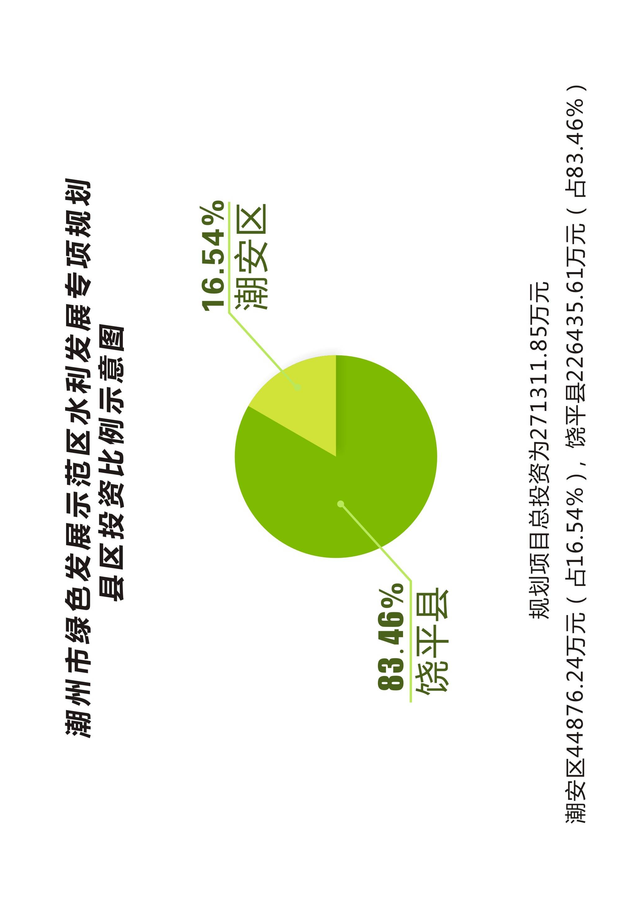
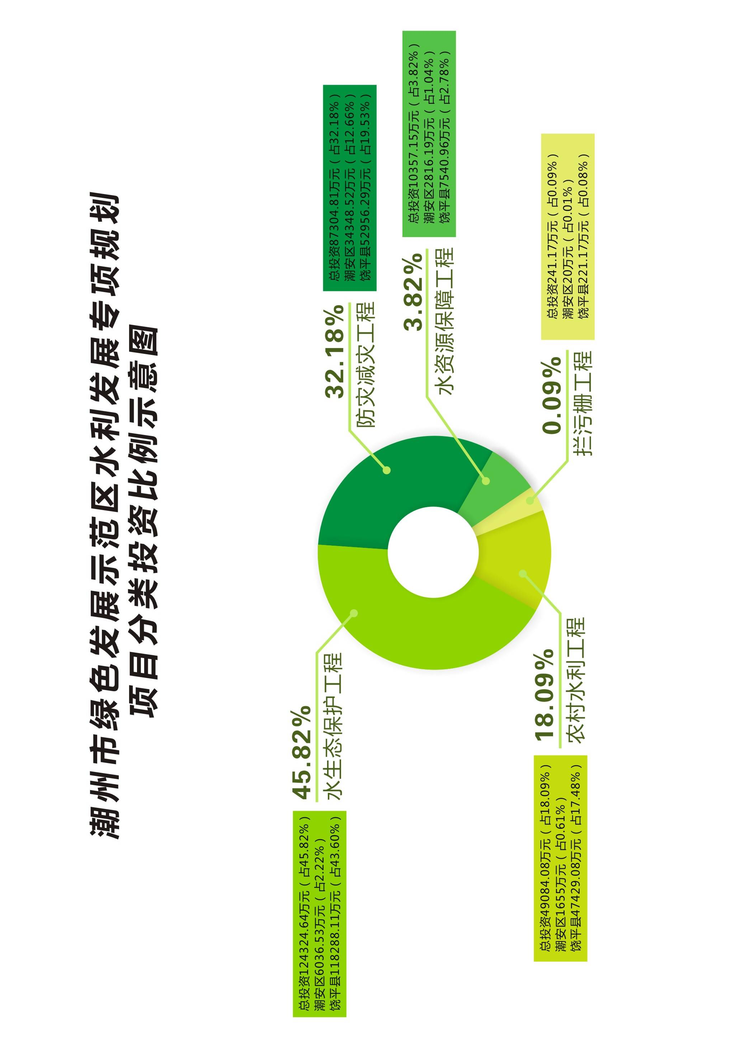

八、保障措施
1、加强执法能力建设，深化依法行政
用完善的法规体系和科学的规划体系指导依法行政工作。大力开展水利普法工作，提高全社会关注水、珍惜水、保护水的意识，营造良好水利法制氛围。完善权力阳光运行机制，深化政务信息公开，规范行政许可，运用法律手段管理涉水事务，提高水利公共管理和公共服务能力。强化规划的指导引领、规范约束和统一管理作用，加强规划体系在时间、空间及层次上的衔接，对涉水工程的建设进行统筹规划，禁止任何违规建设，维护规划权威性。
以提高执法水平和执法效能为重点，加强执法体系建设，全面推进水利综合执法，严格执行水资源论证、取水许可、洪水影响评价、水土保持方案审批等制度。按照“抓住重点，突破难点，带动全面”的工作方法，加大水利执法力度，重点查处和纠正河道管理范围内违法违章的建设、采砂等活动，维护水法律尊严和正常的水事秩序。
要以高度的政治责任感，从维护群众利益和社会稳定的大局，做好水事纠纷的预防和调处工作，避免因水事纠纷引发群体性事件。重点抓好农村水事纠纷处理工作，解决各方群众的饮水问题，维护群众的利益。
积极推进水利综合执法工作。进一步深化和加强水利综合执法试点工作，要在已取得成效的基础上，借鉴学习外地和其他部门的成功经验，通过查找工作中存在的问题和不足，加以改进和提高，进一步增强水行政综合执法工作效能，树立执法为民的新形象。
2、深化体制机制改革，推进制度创新
推进水资源管理体制改革，落实最严格水资源管理制度。强化城乡水资源统一管理，对城乡防洪排涝、供水、水资源综合利用和水环境治理等实行统筹规划。建立事权清晰、分工明确、行为规范、运转协调的水资源工作机制，加强涉水事务的统一管理，推进县区水务一体化管理体制，促进水资源优化配置。进一步完善水资源保护和水污染防治协调机制。
继续深化水管体制改革，探索水利工程产权制度。建立职能清晰、权责明确的水利工程管理体制和管理科学、经营规范的水管单位运行机制，同时积极争取各项财政性经费足额到位，按照分步实施的既定目标，逐年增加财政经费，确保各项管理经费到位。建立各级政府明确的水利建设及防洪安全责任分工制度，按属地分级明确管理权限和权益，实行防汛抗旱、饮水安全保障、水资源管理、水库安全管理行政首长负责制。在组织协调机制上要建立长期稳定的区域团结治水局面、防洪安全联席会议制度和紧急情况应变措施。
健全基层水利服务体系，理顺水利所管理体制，进一步强化镇街水利所的水资源管理、防汛抗旱、农田水利建设、水利科技推广等公益性职能。积极推进农田水利工程管理机制改革，引导农民参与管理，初步建立符合本地实际的小型农田水利工程管理体制和运行机制。
3、建设高素质人才队伍，提升行业能力
以现代化、信息化为先导，以高素质人才队伍为基础，坚持科技创新、观念创新，提升水利行业自身能力。
加强水利队伍建设，优化人才成长的环境，提升人才总量，改善人才结构，培养适应水利新形势需要的复合型多能力人才，重点加强对“青年人才、高层次人才、高技能人才、新领域人才、水文化人才”五类人才的思想政治素质、知识水平和能力素质的培养和提高，加速建设一支高素质的水利人才队伍。通过完善人才评价、流动、激励机制，鼓励广大科技人员服务于水利改革发展第一线，鼓励广大水利员工弘扬“献身、负责、求实”的水利行业精神。
推进水利科技创新，以信息化建设为先导，加速高新技术对传统水利的改造升级，在防汛抗旱和水资源优化调度决策支持系统开发应用重点突破;以节水技术和水资源保护为重点，为实现水资源合理配置和高效利用提供技术支持;大力推广应用先进成熟技术，加快科技成果推广和向生产力转化；建立水利科技专项资金，增加科技推广应用投入。
4、拓宽水利投融资渠道，稳定增加水利投入
（1）争取中央和省级投资
大江大河的综合治理是政府行为，主要由国家投资。韩江流域是广东省第二大流域，其治理开发和水环境保护，应争取国家或省统筹规划，列入国家和省投资计划，以中央和省级投资为主。村村通自来水工程、小型农田水利基本建设、全国中小河流治理重点县和水系连通试点工程、小流域综合治理等民生工程符合中央或省的扶持政策，应把握机会争取投资。
（2）地方政府投资
对于大中型和重点小型水利工程建设、改建、扩建项目，属公益性和非经营性水利项目的水工程属政府投入的部分，要积极向上级争取较大投资比例投入，各级地方政府应当按照一定比例分担。对于面上小型水利工程，应以地方自筹为主，统筹使用堤围防护费、水利建设资金等专项资金，地方政府应加大对水利建设的投入。
（3）社会集资和筹资。吸引社会资金投入水利，体现水利为社会，社会办水利的原则。
（4）受益者出资。在水利工程建设中，要鼓励企业及受益者出资，受益区企业和城镇居民、农民出资或“以资代劳”，广泛吸纳受益者的资金投入水利工程建设。要取之于民，用之于民，让投资者真正受益。
（5）银行低息长期贷款。对于社会主体投资的水利产业，如乡镇供水工程、小水电等工程争取实行低息长期贷款的政策予以支持。
5、加强水利前期工作，提高规设质量
前期工作是加快水利基础设施建设的基础，是提高投资效率以及水利工程建设质量的重要保证。当前和今后一个时期水利前期工作的指导思想是，深入践行“节水优先、空间均衡、系统治理、两手发力”的治水思路，紧紧围绕水利中心工作，立足于科学规划、超前谋划，立足于加快前期工作、做深前期工作，全力做好新时期水利前期工作，为推动全市水利更好更快发展奠定坚实基础，提供有力支撑。

附图：潮州市北部绿色发展示范区水利发展专项规划示意图
附表：
1、潮州市北部绿色发展示范区水利发展专项规划投资汇总表（表1）
2、潮州市北部绿色发展示范区水利发展专项规划汇总表（表2）
3、潮州市北部绿色发展示范区水利发展专项规划汇总表(潮安区) （表3-1）
4、潮州市北部绿色发展示范区水利发展专项规划汇总表(饶平县) （表4-1~表4-2）
5、潮州市北部绿色发展示范区水利发展专项规划项目表（表5-1~表5-20）

